FICHE DE JEU

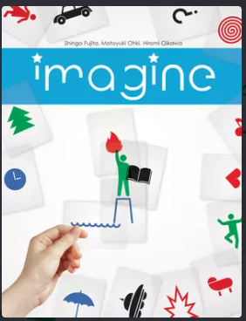 | Imagine
 | Editeur : Cocktail Games Moonster Games (2016)  Distributeur : Asmodée | Auteur(s) : Hiromi Oikawa, Motoyuki Ohki, Shingo Fujita,  Illustrateur(s): Shintaro Ono | Nombre de joueurs :  de 3 à 8  Mise en place : 10 min  Durée : 20min | Prix : 23€
Intelligence principale | Linguistique : vocabulaire – imagination  Communication – Déduction  Ecoute
Intelligences secondaires | Naturaliste
ESAR  (facette F facultative) | - Jeu de langage et d'expression (A410)  - Jeu d'association (A401)  - Association d'idées (B309)  - Raisonnement intuitif (B310)  - Raisonnement hypothético-déductif (B501)  - Concentration (C411)  - Mémoire logique (C422)  - Décodage de mots (E304)  - Reconnaissance sociale (F402)
Compétences | Vocabulaire – Expression – Narration
 | Ressources nécessaires (vocabulaire – écoute – entraide)
Support vidéo – la règle | https://www.yout-ube.com/watch?v=bsHiL2Zhllw
Contenu de la boite | - 61 cartes transparentes (6,3 x 8,8 cm)  - 65 cartes énigmes réversibles (soit 1056 énigmes différentes)  - 35 jetons pour marquer les points
Règle | Voir farde ou  https://cdn.1j1ju.com/medias/e7/a7/1f-imagine-regle.pdf
But du jeu | Jeu de communication silencieuse : il s’agit de faire deviner aux autres joueurs des mots ou groupes de mots (films, lieux, objets, personnages, expressions…) à l’aide de 60 cartes pictogrammes transparentes qu’on peut superposer, assembler, combiner et animer.
Intérêts didactiques | Vocabulaire – Champs lexicaux  Collaboration – coopération
Conseils pratiques  (adaptation à la classe) | - Sélectionner les cartes en fonction du niveau des élèves.  - En utilisant un projecteur, ce jeu peut être proposé à toute la classe. Cela peut permettre de ritualiser cette activité et de la mettre en lien avec un terme de lexique utilisé la veille en classe (métacognition).  - Mettre à disposition des cartes exemples produites en amont par les élèves (se construire un catalogue concis de mots associés à leur représentation avec Imagine).  Mettre à disposition des élèves le tableau des picto indices en les explicitant.
Mécanismes ludiques | 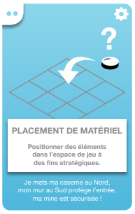  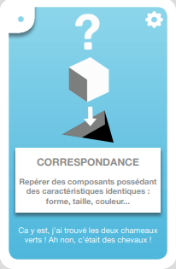  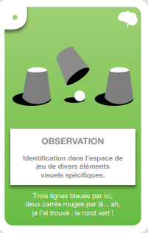  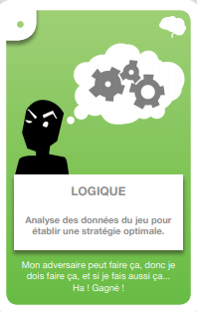
Pitch | 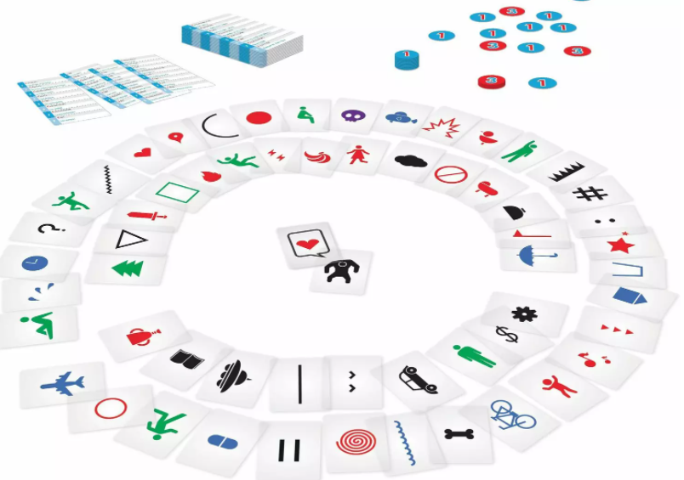  Que faire avec tous ces symboles me demanderez-vous ? Je vous répondrai que vous sous-estimez la puissance de votre imagination…  Toutes les combinaisons sont possibles ! Laissez place à votre créativité…  Le mot à deviner était…  La Statue de la Liberté (en associant 5 cartes transparentes)
Jeux rencontrant le même objectif | Concept – Taboo – Time’s up

